**大中票券債券市場展望雙週報 2016/08/29**

By Peter

**市場回顧**

美債10y利率過去兩週以來，主要呈現盤整格局，在1.50%~1.65%區間震盪整理。近期經濟數據對利率的走勢影響有限，市場主要關注葉倫的演講，上週五葉倫釋出較為鷹派的訊息，美債利率漲過1.60%。上周五，美債10y利率收在1.633%。

台債10y利率走勢在新的10年券上場後，因為長券20年利率持續走低，壓迫10年期利率跟跌，10年期利率因而再度創歷史低點。上週五5y利率收在0.4925%，10年券利率則收在0.6375%。

美國聯邦準備理事會（Fed）主席葉倫（Janet Yellen）26日表示，隨著美國經濟靠近聯準會實現充分就業和價格穩定兩大政策目標，未來數月升息的可能性有所加大。

~報摘

**歐債十年期利率走勢圖**

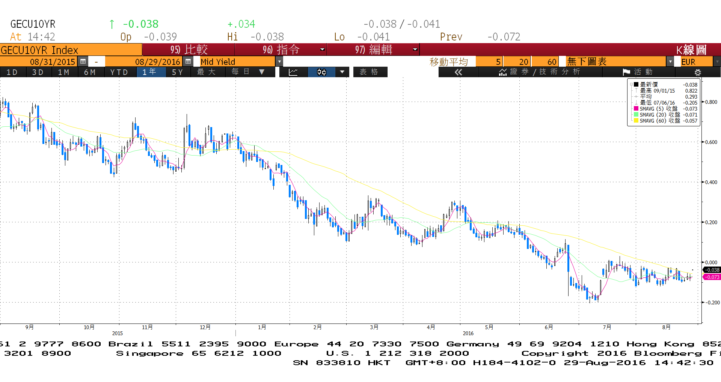

**美債十年期利率走勢圖**

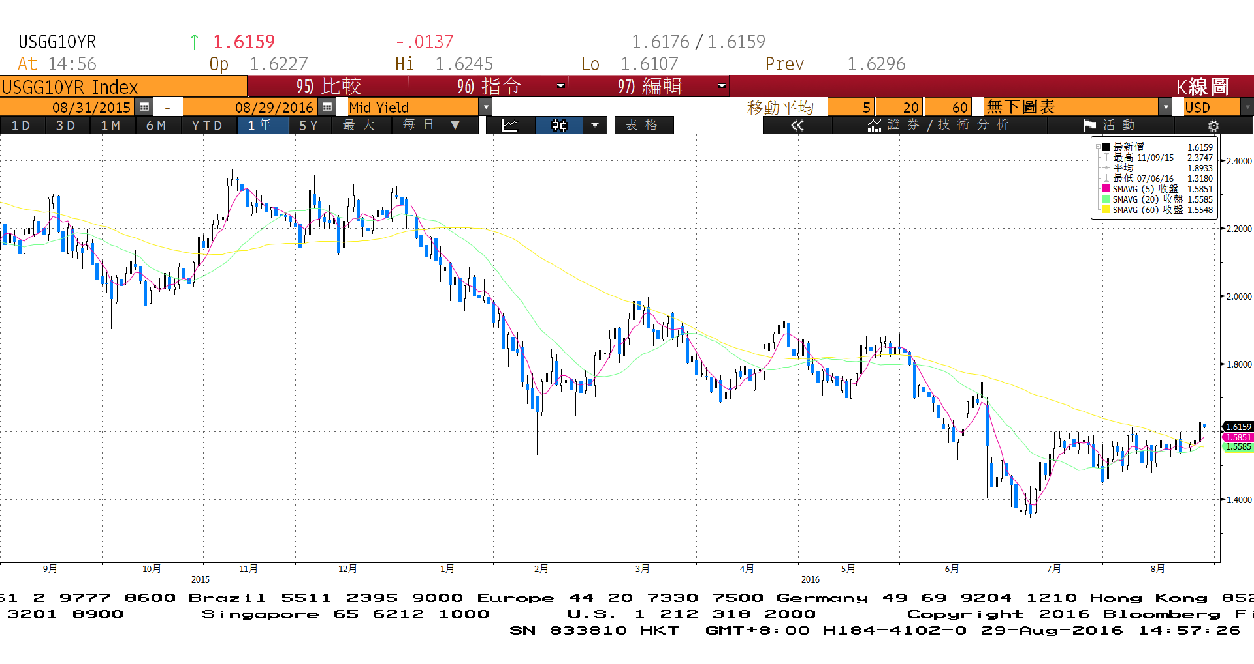

**日債十年期利率走勢圖**

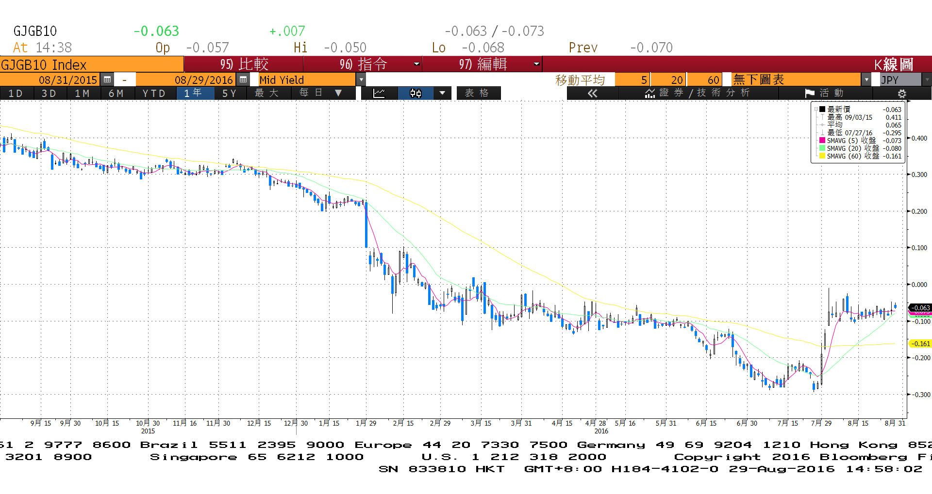

**台債十年期利率走勢圖**

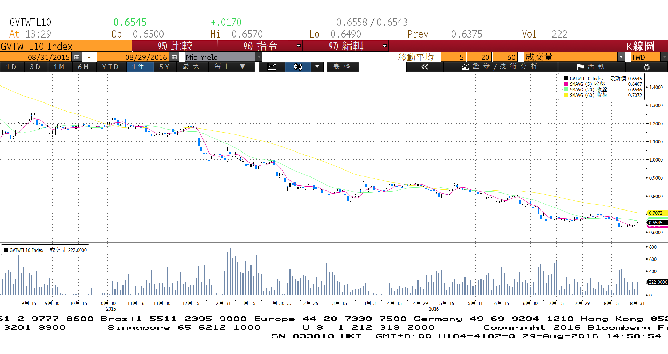

**各國殖利率走勢圖**

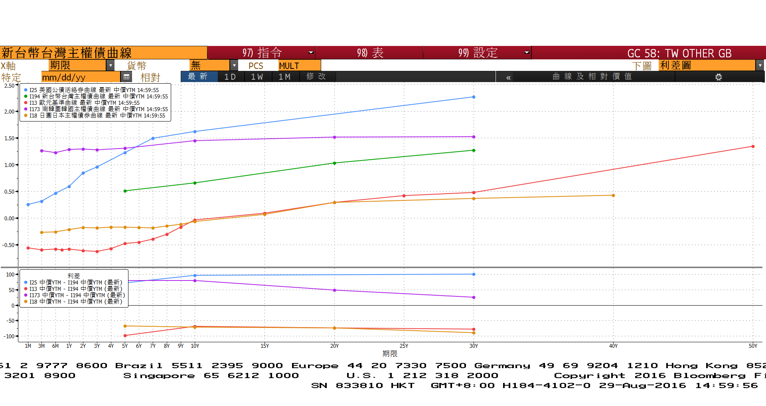

**經濟數據圖**

**Markit歐元區製造業PMI指數**

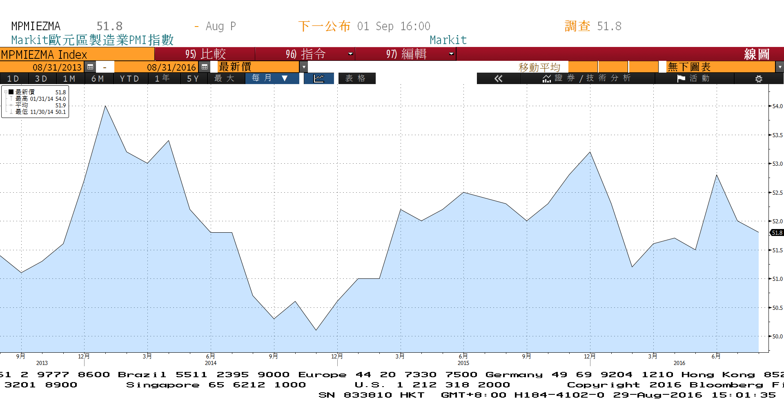

**台灣實質消費者物價指數 未經季調(年比) 2006=100**

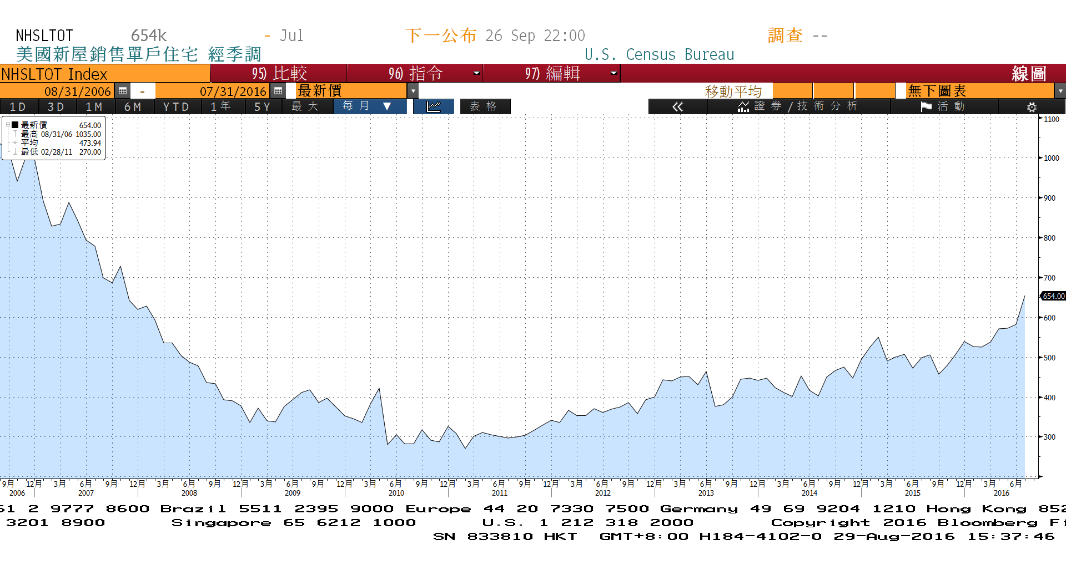

**美國非農業就業人口淨變動 經季調(月比)**

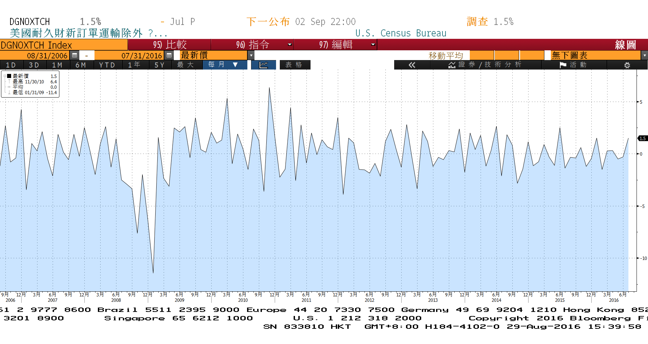

**商品指數**

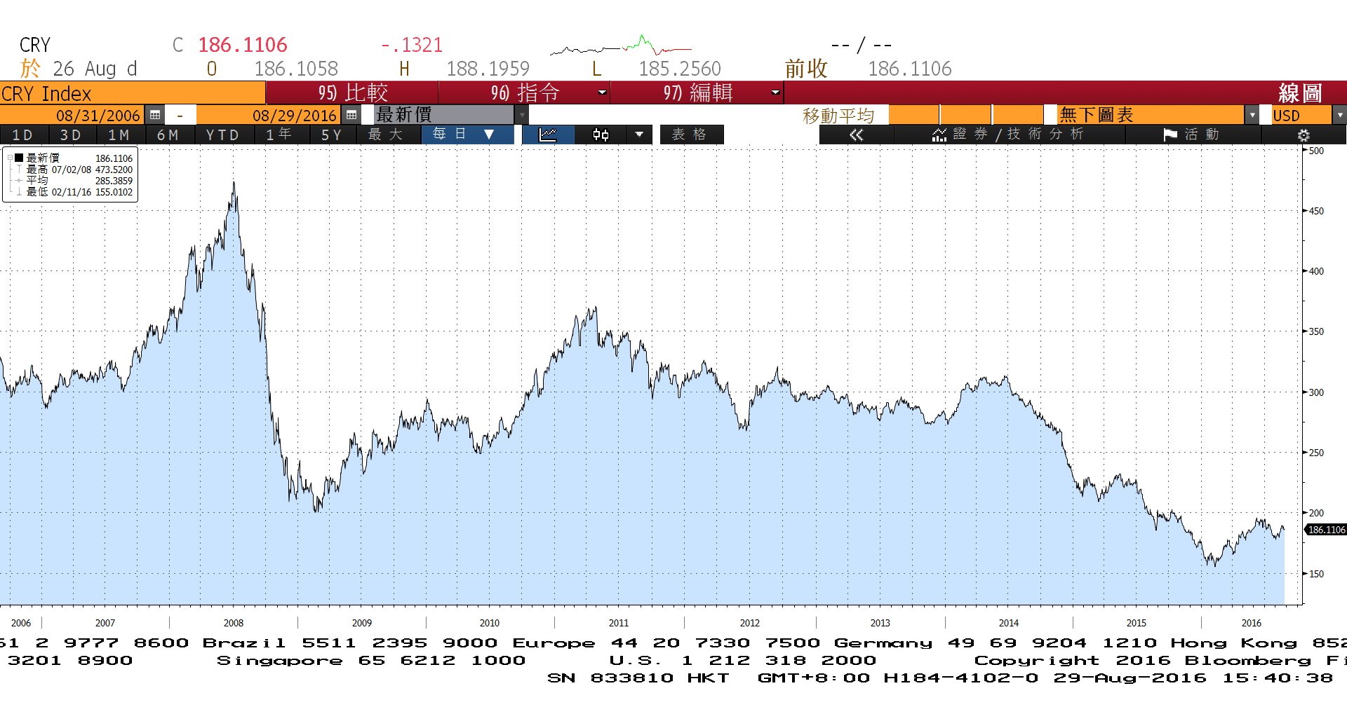

**經濟數據預估**



**市場展望**

近期利率走勢，從技術面來看，美債10年期利率在月線附近整理，受到葉倫偏鷹派的言論影響，月線今年首次向上穿越季線，利率是否開始上漲，需特別注意。台債利率技術面上，10年期利率在自創新低，五年期利率似乎打出第二隻腳，後續或有機會再次反彈。

經濟數據方面，本週有美國7月PCE物價指數、8月ISM製造業指數、8月非農就業報告等；德國8月CPI初值，中國8月官方採購經理人指數。籌碼面，本周會有10年新券A05111的標售，預估上漲有限。台債操作上，目前央行隔拆利率調整，微向下行，市場氣氛仍偏多，長券端的利率下跌，仍對前端利率形成壓制。最新公布的美國非農就業報告預估應該不錯，但是應不至於推動9月的升息，可以把握如果利率上漲時的買進機會。交易為區間震盪格局，近期10y利率先看0.63%~0.70%區間。